บทที่ 5 Module Cheque
คู่มือการใช้งานเช็คสำหรับการรับเงินและการจ่ายเงิน
สารบัญ
5.3 สร้างสมุดเช็ค
5.4 ชำระบิลผู้ขายด้วยเช็ค
5.5 ติดตามเช็คคงค้าง
5.6 รับเช็คจากลูกค้า
5.7 เคลียร์ (กระทบยอด) เช็ค
5.8 ยกเลิกเช็คหรือเปลี่ยนสถานะเช็ค

ภาพรวมของบทนี้
บทนี้อธิบายการใช้งานเช็คตั้งแต่การสร้างสมุดเช็ค การนำเช็คไปใช้รับและจ่ายเงินจริง รวมถึงการติดตามเช็คที่ยังไม่ผ่านธนาคาร การเคลียร์เช็ค และการยกเลิกรายการเมื่อมีการเปลี่ยนแปลง
ข้อมูลตัวอย่างทั้งหมดใช้จากระบบจริง เช่น Journal PBAY1 เงินฝากธนาคารกระแสรายวัน-ธ.กรุงศรี สามแยก #046-0-14721-8 เทมเพลต Standard Cheque และสมุดเช็ค UAT-MANUAL-CB-20260408-02
ฟังก์ชันที่ใช้งานได้จริงในบทนี้
ฟังก์ชัน | ใช้ทำอะไร | เมนูหรือหน้าจอที่ใช้
สร้างสมุดเช็ค | กำหนดช่วงเลขเช็คสำหรับใช้งาน | Cheque > Cheque Book
จ่ายผู้ขายด้วยเช็ค | ออกเช็คเพื่อตัดหนี้เจ้าหนี้ | Accounting > Vendors > Bills
รับเช็คจากลูกค้า | รับเช็คเพื่อตัดหนี้ลูกหนี้ | Accounting > Customers > Invoices
ติดตามเช็คคงค้าง | ดูว่าเช็คใบใดยังไม่ผ่านธนาคาร | Cheque > Cheque
เคลียร์เช็ค | เปลี่ยนเช็คจากคงค้างเป็นผ่านธนาคาร | Cheque > Cheque
ยกเลิกเช็ค | ย้อนรายการเมื่อเช็คถูกยกเลิก | Cheque > Cheque

5.3 สร้างสมุดเช็ค (Cheque-Book)
วัตถุประสงค์
หัวข้อนี้ใช้สร้างชุดเลขเช็คที่จะนำไปใช้งานจริง ระบบจะนำเลขเหล่านี้ไปเรียกใช้ตอนจ่ายเช็คให้ผู้ขาย
เมนูที่ใช้
Dashboard > Cheque > Cheque Book
ขั้นตอนการใช้งาน
1. เริ่มจากหน้า Dashboard แล้วคลิก Cheque เพื่อเข้าโมดูล
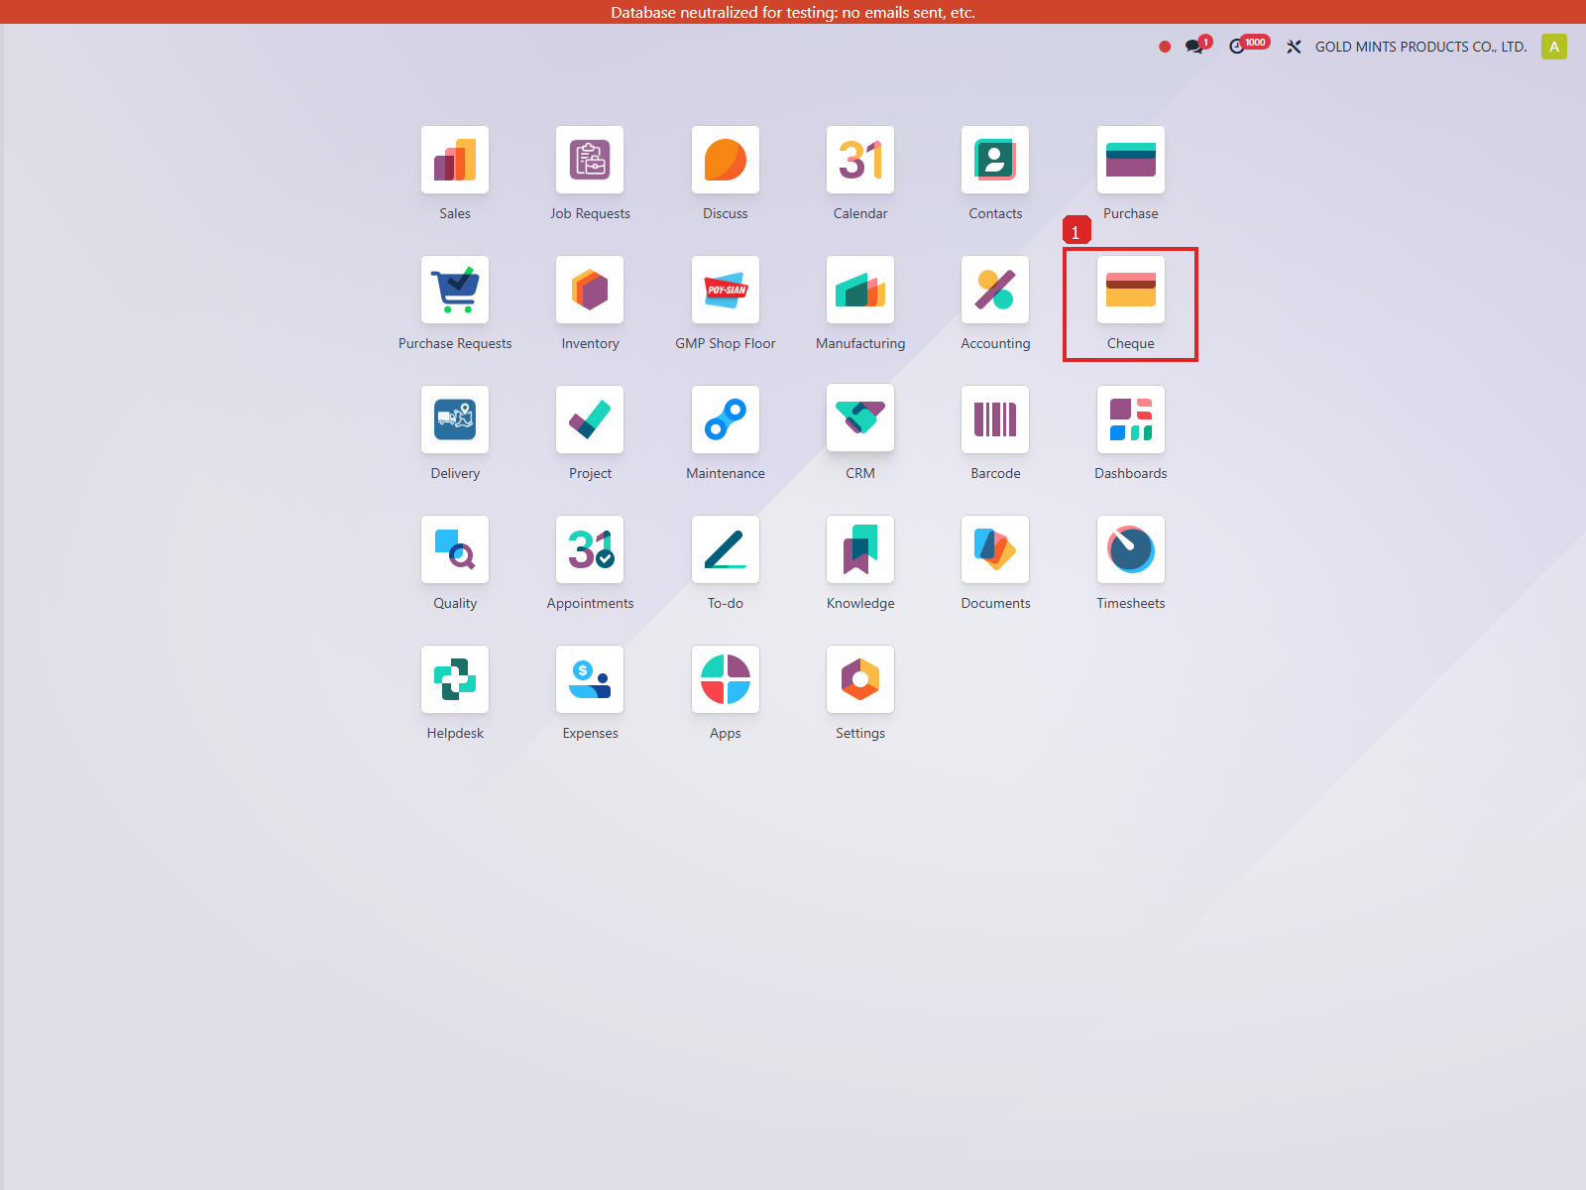
เริ่มจากหน้า Dashboard
คำอธิบายกรอบสี่เหลี่ยมในภาพ
1. การ์ด Cheque บนหน้า Dashboard ใช้กดเข้าโมดูลเช็ค
2. ไปที่เมนู Cheque Book แล้วกด New เพื่อสร้างสมุดเช็คใหม่
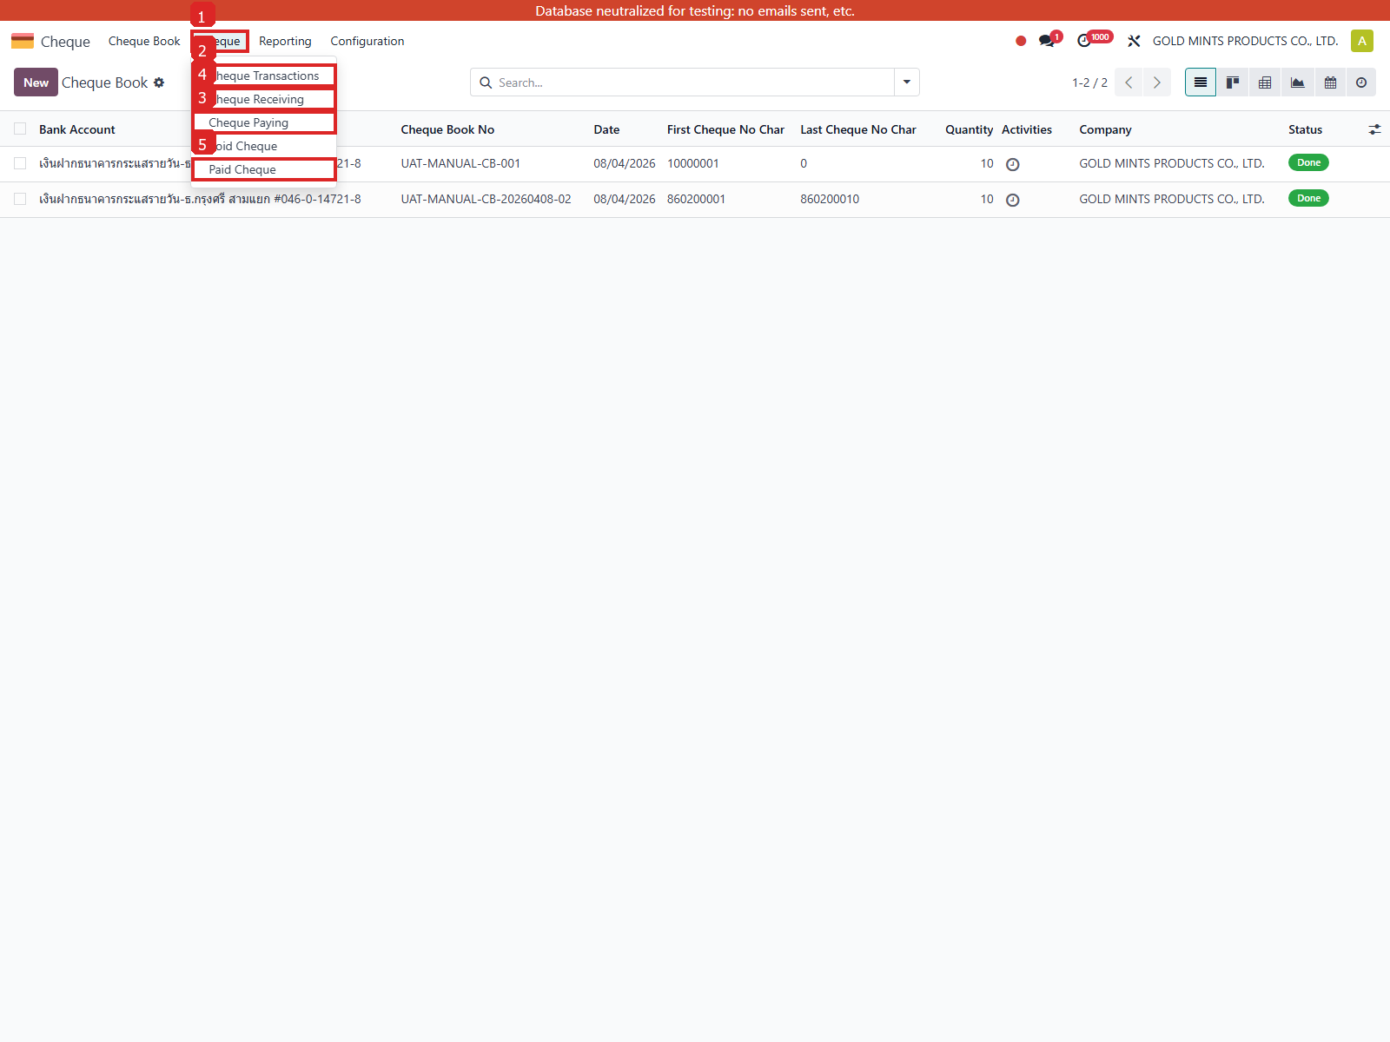
เมนู Cheque Book สำหรับสร้างสมุดเช็ค
คำอธิบายกรอบสี่เหลี่ยมในภาพ
1. เมนู Cheque หลัก
2. เมนู Cheque Book
3. เมนู Cheque Receiving หรือรายการเช็คฝั่งรับ
4. เมนู Cheque Transactions สำหรับติดตามเช็ค
5. เมนูย่อยอื่นที่ใช้ตามสถานะเช็ค เช่น Paid หรือ Void
3. กรอกชื่อสมุดเช็ค เลือก Journal PBAY1 และเลือกเทมเพลต Standard Cheque จากนั้นกำหนดเลขเริ่มต้นและเลขสิ้นสุดของเล่ม
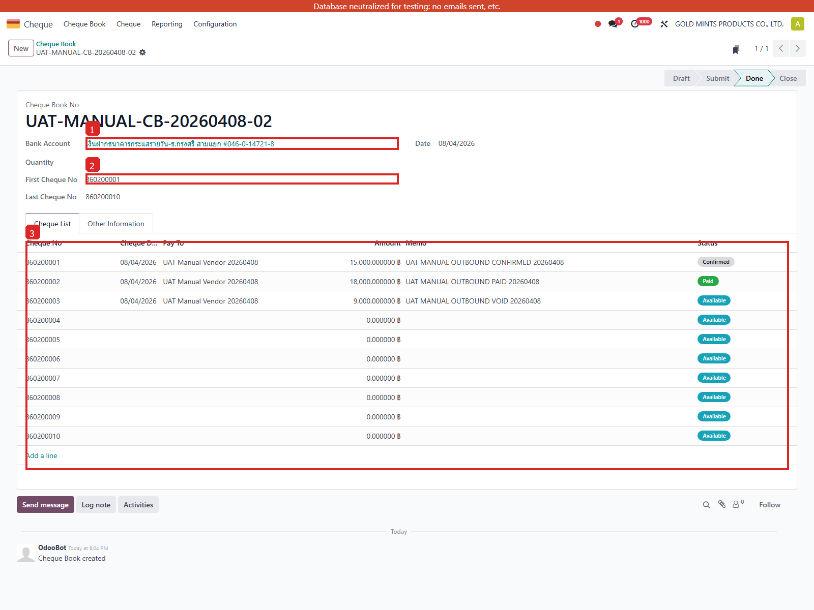
หน้าจอสร้างสมุดเช็ค
คำอธิบายกรอบสี่เหลี่ยมในภาพ
1. ส่วนหัวของสมุดเช็ค เช่น ชื่อเล่ม หรือข้อมูลหลักของเล่ม
2. ช่องที่ใช้เลือกธนาคารหรือแบบฟอร์มเช็ค
3. ตารางเลขเช็คที่ระบบสร้างให้พร้อมใช้งาน
4. บันทึกและยืนยันสมุดเช็ค เมื่อยืนยันแล้วระบบจะสร้างใบเช็คว่างตามช่วงเลขให้พร้อมใช้งาน

ยืนยันสมุดเช็คเพื่อสร้างเลขเช็ค
คำอธิบายกรอบสี่เหลี่ยมในภาพ
1. ส่วนหัวของสมุดเช็ค เช่น ชื่อเล่ม หรือข้อมูลหลักของเล่ม
2. ช่องที่ใช้เลือกธนาคารหรือแบบฟอร์มเช็ค
3. ตารางเลขเช็คที่ระบบสร้างให้พร้อมใช้งาน
ช่องสำคัญที่ควรดูบนหน้าจอ
Field Name | Meaning
Name | ชื่อสมุดเช็ค
Journal | ธนาคารที่สมุดเช็คเล่มนี้จะผูกใช้งาน
Cheque Form Template | แบบฟอร์มที่จะใช้พิมพ์เช็คจากเล่มนี้
Start Number | เลขเช็คใบแรกของเล่ม
End Number | เลขเช็คใบสุดท้ายของเล่ม
State | สถานะของสมุดเช็ค

ตรวจสอบ Journal Entry
ตัวอย่างจริงในระบบมีสมุดเช็คชื่อ UAT-MANUAL-CB-20260408-02 สถานะ done และมีเลขเช็คพร้อมใช้ เช่น 860200003, 860200004, 860200005
การสร้างสมุดเช็คยังไม่ทำให้เกิดรายการบัญชี แต่เป็นการเตรียมเลขเช็คเพื่อใช้ในขั้นตอนการจ่ายเช็คจริง

ตัวอย่างสมุดเช็คที่สร้างไว้ในระบบจริง
คำอธิบายกรอบสี่เหลี่ยมในภาพ
1. ส่วนหัวของสมุดเช็ค เช่น ชื่อเล่ม หรือข้อมูลหลักของเล่ม
2. ช่องที่ใช้เลือกธนาคารหรือแบบฟอร์มเช็ค
3. สถานะสมุดเช็คเป็น Done พร้อมให้เรียกใช้งาน

5.4 ชำระบิลผู้ขายด้วยเช็ค
วัตถุประสงค์
หัวข้อนี้ใช้เมื่อต้องการออกเช็คเพื่อชำระหนี้ให้ผู้ขาย โดยระบบจะสร้างรายการบัญชีตอนบันทึกเช็ค และจะสร้างรายการเพิ่มเติมอีกครั้งตอนเช็คผ่านธนาคาร
เมนูที่ใช้
Dashboard > Accounting > Vendors > Bills
ขั้นตอนการใช้งาน
1. เริ่มจากหน้า Dashboard แล้วคลิกการ์ด Accounting เพื่อเข้าสู่เมนูบัญชีเจ้าหนี้
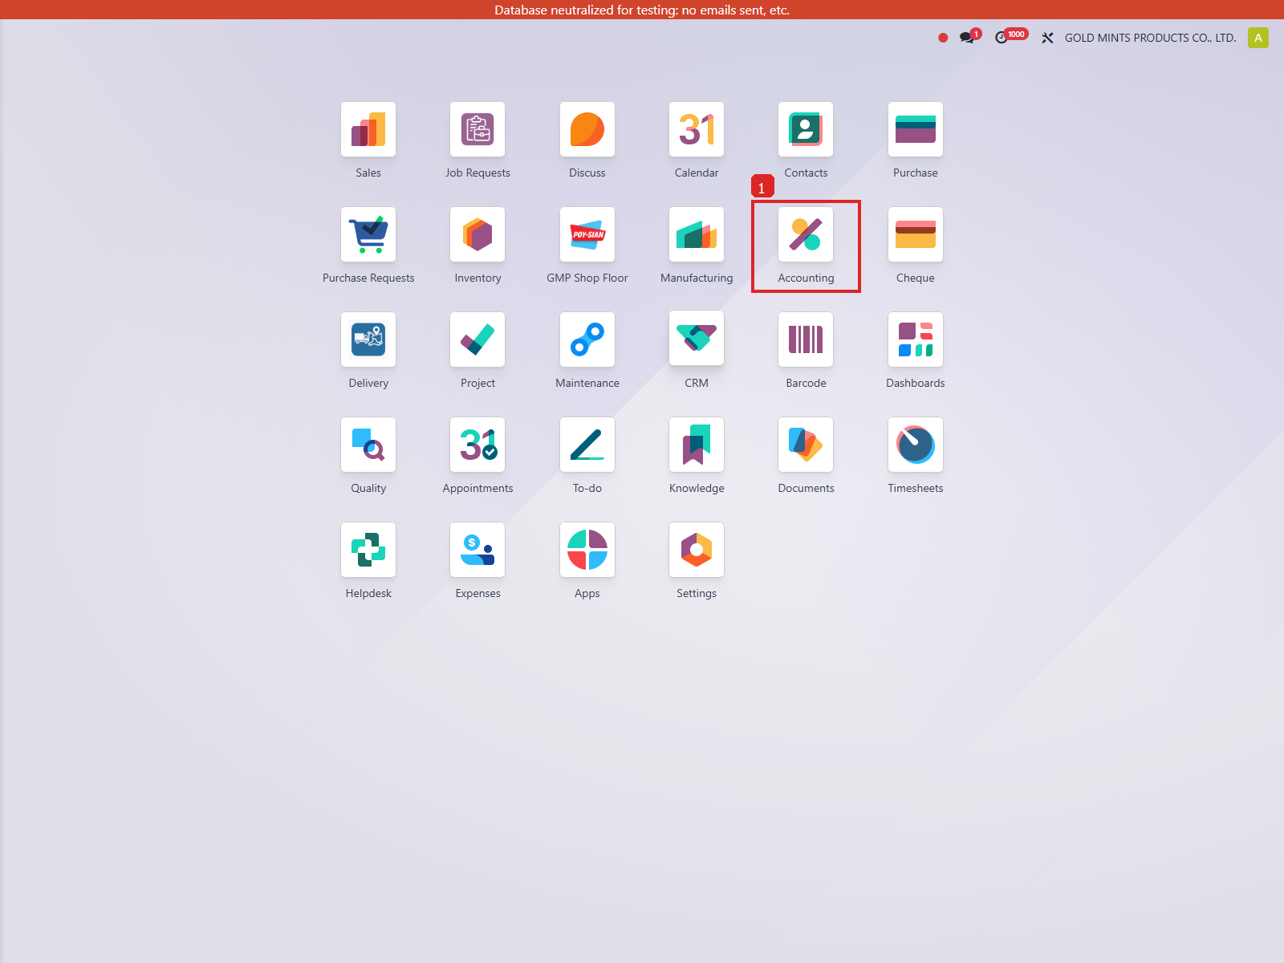
เริ่มจากหน้า Dashboard เพื่อไปเมนูบัญชี
คำอธิบายกรอบสี่เหลี่ยมในภาพ
1. การ์ด Accounting บนหน้า Dashboard ใช้กดเข้าโมดูลบัญชี
2. ไปที่เมนู Vendors > Bills แล้วเปิดบิลผู้ขายที่ต้องการจ่าย
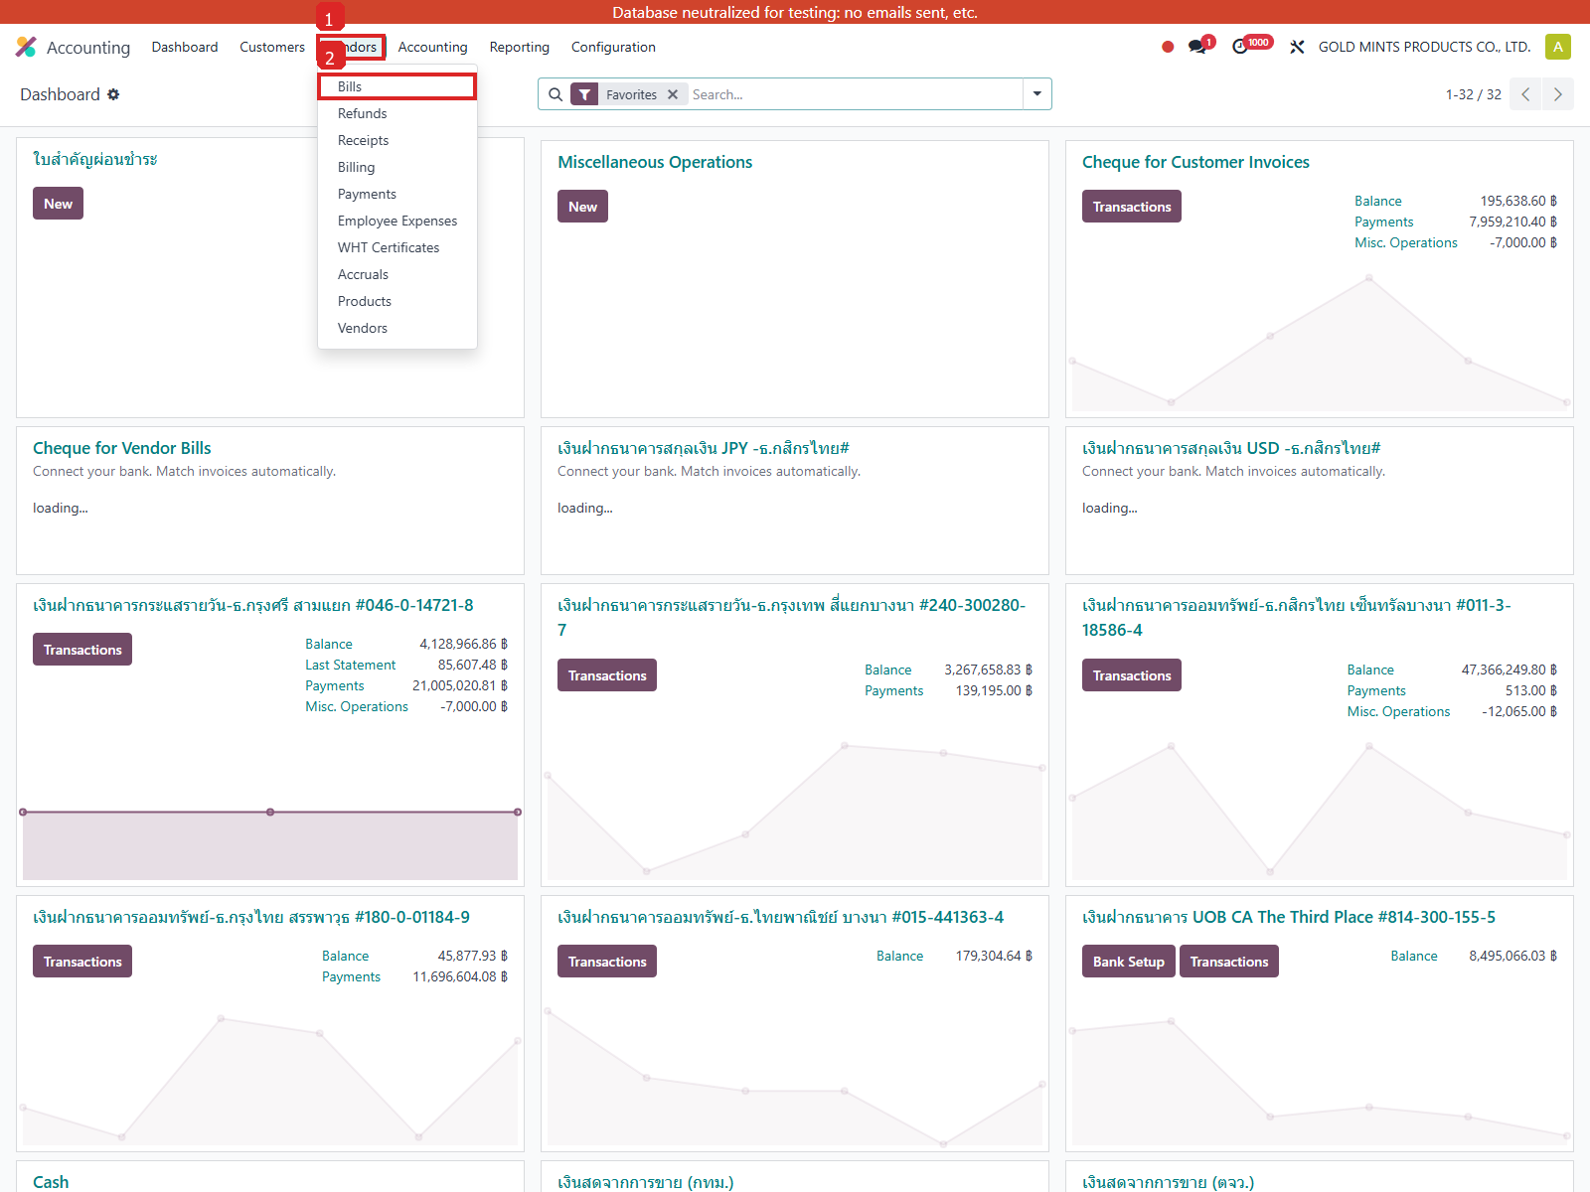
เมนูบิลผู้ขาย
คำอธิบายกรอบสี่เหลี่ยมในภาพ
1. เมนู Vendors
2. เมนู Bills
3. เมื่อเปิดบิลแล้ว ให้ตรวจยอดคงค้าง ข้อมูลผู้ขาย และกดปุ่มที่แถบด้านบนเพื่อเริ่มการชำระ จากนั้นกรอก Journal วิธีชำระ เลขเช็ค วันที่เช็ค และจำนวนเงินให้ตรงกับเอกสารจริง
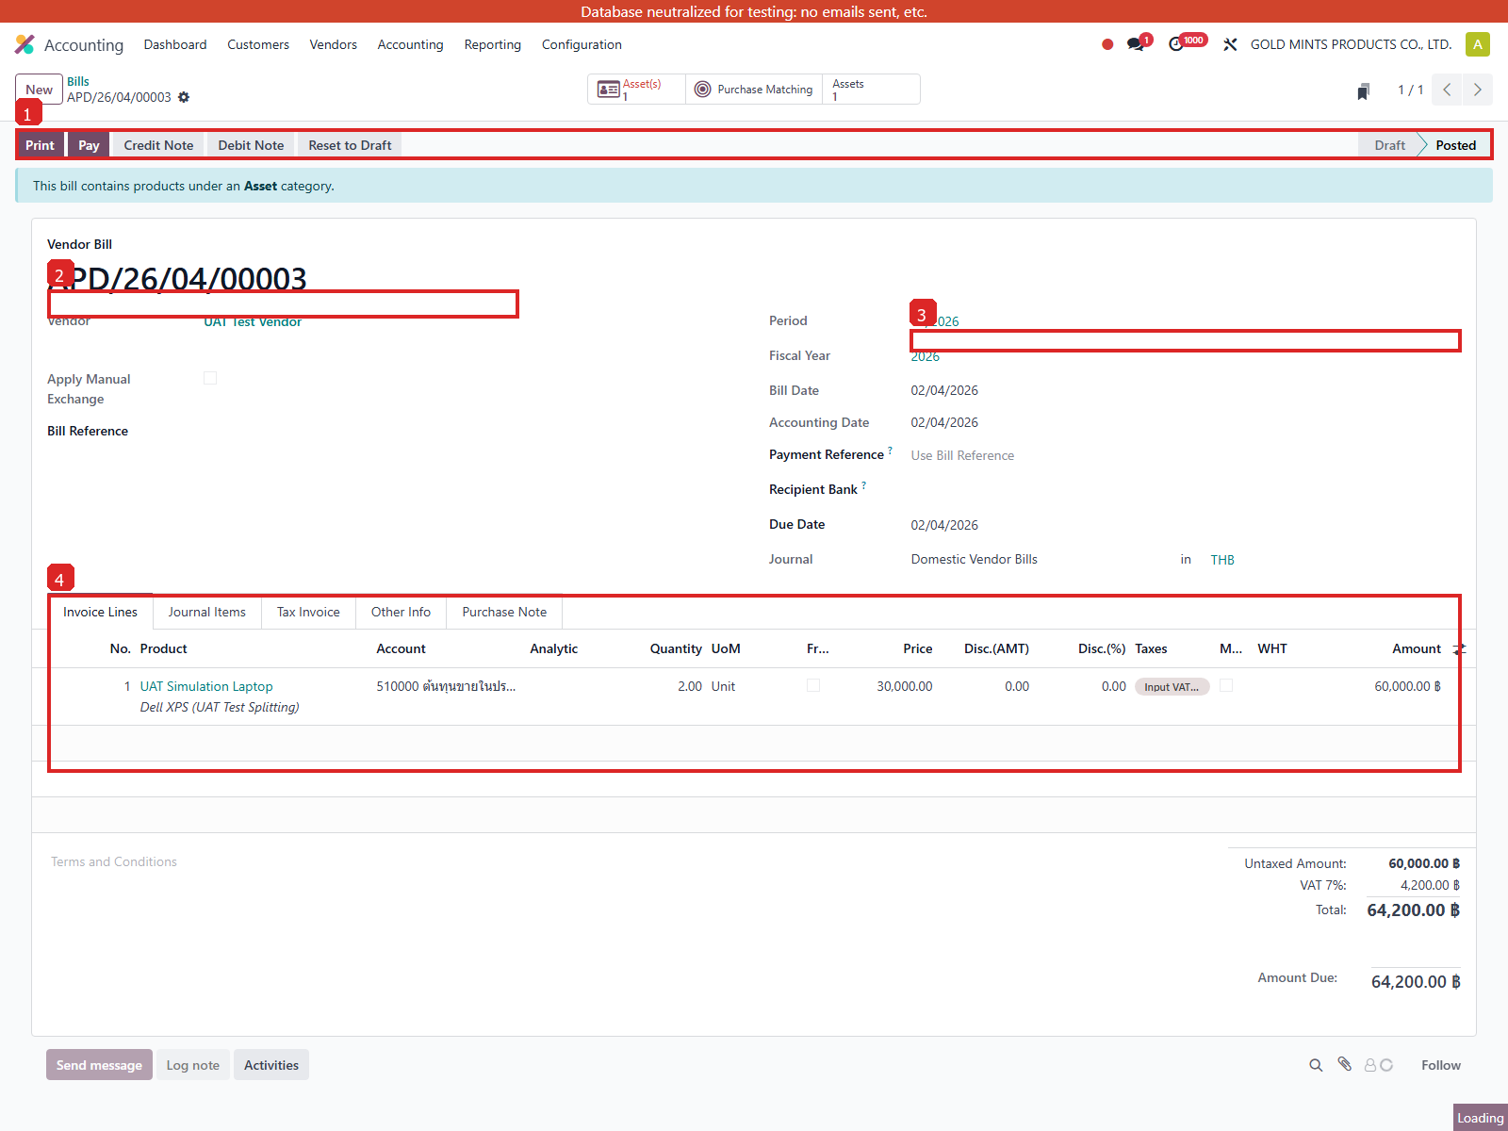
หน้าจอบิลผู้ขายที่ใช้เริ่มขั้นตอนจ่ายด้วยเช็ค
คำอธิบายกรอบสี่เหลี่ยมในภาพ
1. แถบปุ่มด้านบน ใช้เริ่มขั้นตอนจ่ายบิล
2. ข้อมูลผู้ขายและวันที่ของบิล
3. ยอดคงค้างที่ต้องตรวจให้ตรงก่อนจ่าย
4. รายการสินค้าและยอดของบิล
4. เมื่อบันทึกรายการแล้ว ให้เปิดเมนู Cheque เพื่อตรวจสถานะเช็ค ถ้าเช็คยังไม่ผ่านธนาคารจะอยู่ในสถานะ Confirmed
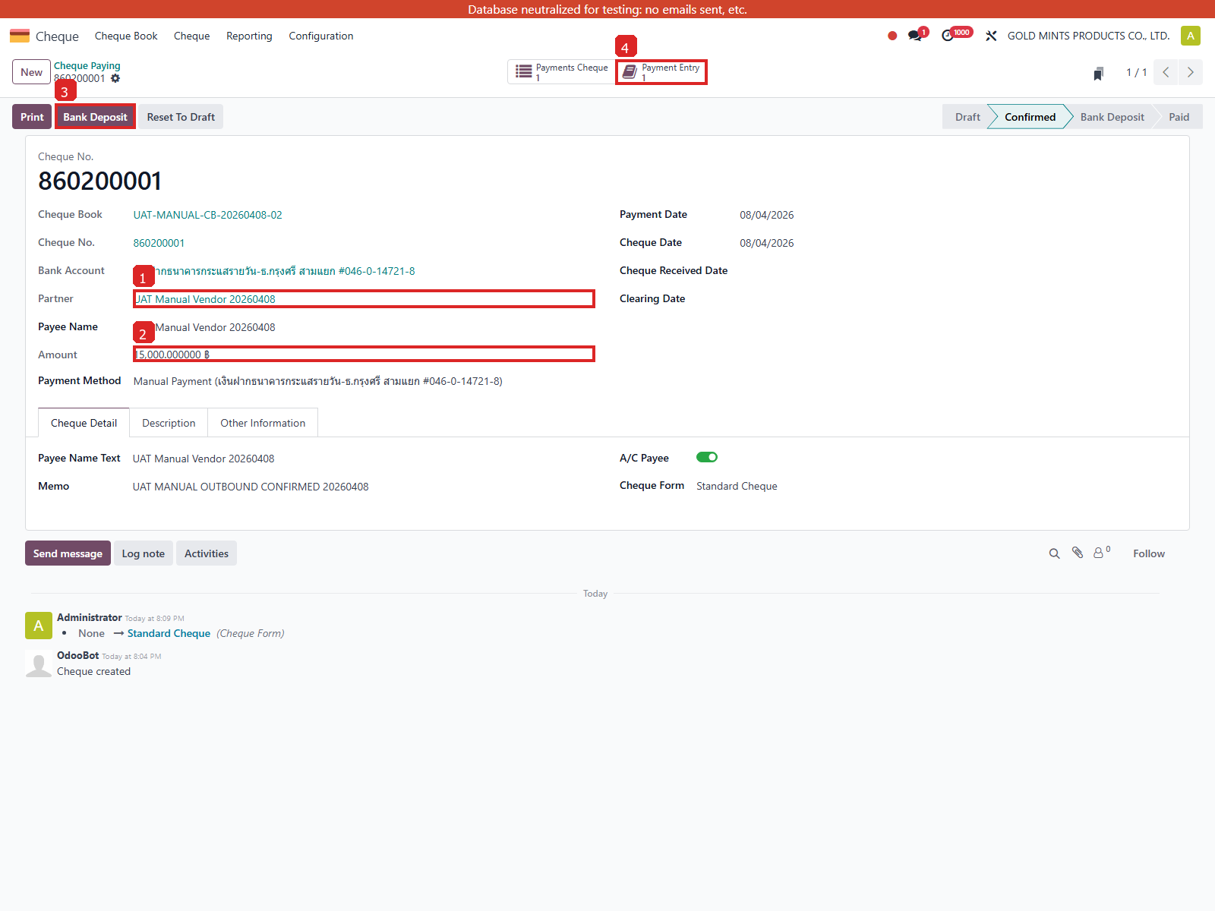
ตัวอย่างเช็คจ่ายที่ยังคงค้าง
คำอธิบายกรอบสี่เหลี่ยมในภาพ
1. เลขเช็คหรือข้อมูลสำคัญของรายการเช็ค
2. ยอดเงินของเช็ค
3. สถานะของเช็ค
4. ปุ่มหรือส่วนงานที่ใช้เปลี่ยนสถานะเช็ค
5. เมื่อเช็คผ่านธนาคารแล้ว ให้เปลี่ยนสถานะเป็น Paid และกลับมาตรวจว่าเอกสารถูกย้ายออกจากเช็คค้างแล้ว
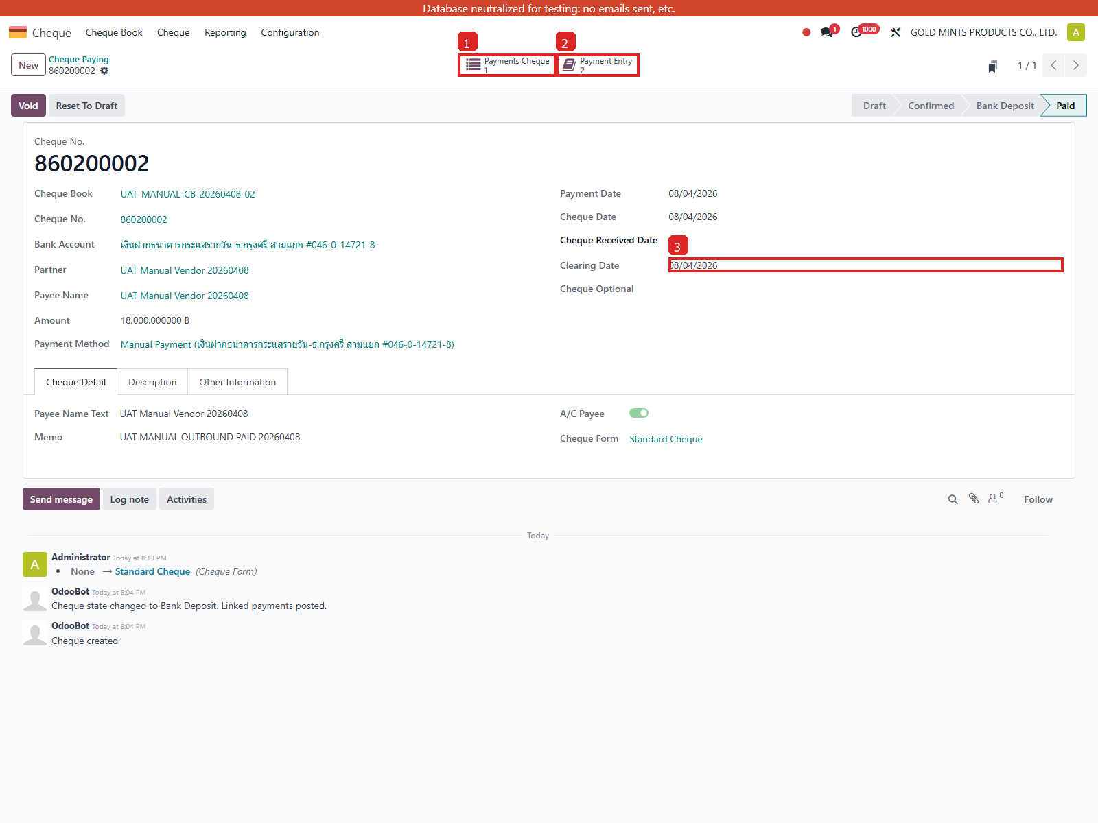
ตัวอย่างเช็คจ่ายที่ผ่านธนาคารแล้ว
คำอธิบายกรอบสี่เหลี่ยมในภาพ
1. สถานะเดิมของเช็ค
2. สถานะใหม่หลังเช็คผ่านธนาคาร
3. ข้อมูลยอดเงินหรือยอดที่เคลียร์แล้ว
ช่องสำคัญที่ควรดูบนหน้าจอ
Field Name | Meaning
Journal | ธนาคารที่ใช้จ่ายเช็ค
Payment Method | วิธีชำระเงินที่เลือกเป็น Cheque Payment
Cheque Number | เลขเช็คที่ดึงจากสมุดเช็ค
Cheque Date | วันที่บนเช็ค
Memo | ข้อความอ้างอิงของรายการ
State | สถานะของเช็ค เช่น Confirmed หรือ Paid

ตรวจสอบ Journal Entry
ตัวอย่างเช็คจ่ายสถานะ Confirmed คือเลข 860200001 อ้างอิงรายการบัญชี PPBAY1/2026/00377
เมื่อบันทึกเช็คจ่าย ระบบจะตัดเจ้าหนี้ออกก่อน และย้ายยอดไปพักไว้ในบัญชีเช็คจ่ายลงวันที่ล่วงหน้า
ตัวอย่างเช็คจ่ายสถานะ Paid คือเลข 860200002 เมื่อเคลียร์เช็คแล้วระบบสร้างรายการธนาคาร PBAY1/2026/00002 เพิ่มอีกใบ
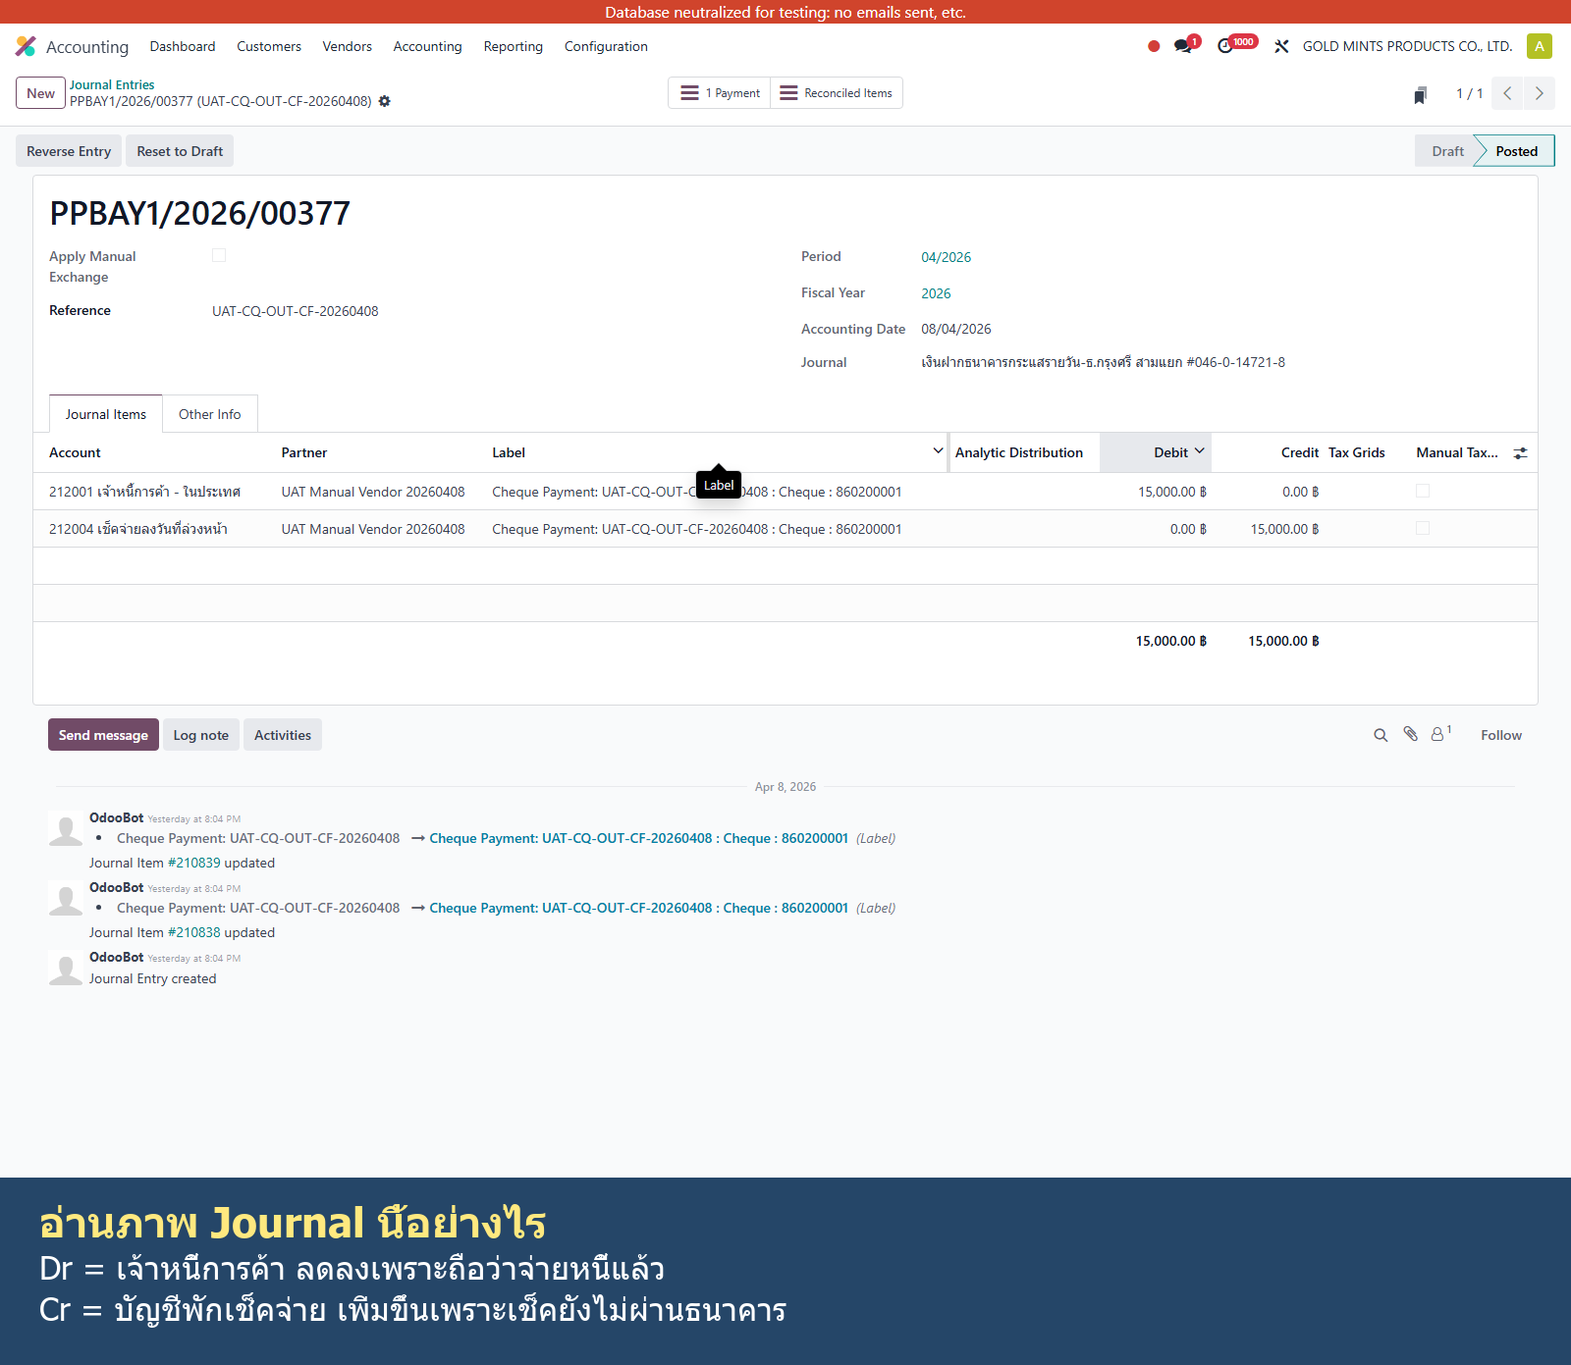
Journal Entry ตอนบันทึกเช็คจ่ายผู้ขาย
คำอธิบายกรอบสี่เหลี่ยมในภาพ
1. ชื่อ Journal และวันที่ของรายการบัญชี
2. แถวชื่อบัญชีที่ระบบลงรายการ
3. ตาราง Journal Items ที่ใช้ดู Debit และ Credit
บัญชี | ความหมาย | Debit | Credit
212001 เจ้าหนี้การค้า - ในประเทศ | ด้าน Debit แปลว่าระบบตัดยอดเจ้าหนี้ของบิลผู้ขายออกจากบัญชีเจ้าหนี้ | 15,000.00 | 0.00
212004 เช็คจ่ายลงวันที่ล่วงหน้า | ด้าน Credit แปลว่าระบบย้ายยอดไปพักไว้ในบัญชีเช็คจ่ายลงวันที่ล่วงหน้า รอเช็คผ่านธนาคาร | 0.00 | 15,000.00
111201 BAY CA สามแยก #046-0-14721-8 | เมื่อเช็คผ่านธนาคาร ระบบเครดิตบัญชีธนาคารจริงเพื่อลดยอดเงินฝากตามเงินที่ออกจากบัญชี | 0.00 | 15,000.00
212004 เช็คจ่ายลงวันที่ล่วงหน้า | ระบบเดบิตบัญชีเช็คจ่ายลงวันที่ล่วงหน้าเพื่อล้างยอดพักเช็คจ่ายเดิม | 15,000.00 | 0.00

5.5 ติดตามเช็คคงค้าง (Outstanding Cheques)
วัตถุประสงค์
หัวข้อนี้ใช้ติดตามเช็คที่ออกไปหรือรับมาแล้ว แต่ยังไม่ผ่านธนาคาร เพื่อให้ผู้ใช้รู้ว่าเช็คใบใดยังค้างอยู่และต้องติดตามต่อ
เมนูที่ใช้
Dashboard > Cheque > Cheque Transactions
ขั้นตอนการใช้งาน
1. เริ่มจากหน้า Dashboard แล้วคลิก Cheque เพื่อเข้าเมนูติดตามเช็ค

เริ่มจากหน้า Dashboard ไปโมดูล Cheque
คำอธิบายกรอบสี่เหลี่ยมในภาพ
1. การ์ด Cheque บนหน้า Dashboard ใช้กดเข้าโมดูลเช็ค
2. ไปที่เมนู Cheque > Cheque Transactions หรือเมนูย่อยที่ใช้ดูเช็คค้าง แล้วใช้ตัวกรองสถานะเพื่อดูเฉพาะเช็คที่ยังค้าง

เมนูติดตามเช็คคงค้าง
คำอธิบายกรอบสี่เหลี่ยมในภาพ
1. เมนู Cheque หลัก
2. เมนู Cheque Book
3. เมนู Cheque Receiving หรือรายการเช็คฝั่งรับ
4. เมนู Cheque Transactions สำหรับติดตามเช็ค
5. เมนูย่อยอื่นที่ใช้ตามสถานะเช็ค เช่น Paid หรือ Void
3. เปิดเช็คแต่ละใบเพื่อตรวจเลขเช็ค ผู้รับหรือผู้จ่าย ยอดเงิน วันเช็ค และสถานะ หากยังเป็น Confirmed แปลว่าเช็คยังไม่ผ่านธนาคาร

ตัวอย่างเช็คจ่ายค้างในสถานะ Confirmed
คำอธิบายกรอบสี่เหลี่ยมในภาพ
1. เลขเช็คหรือข้อมูลสำคัญของรายการเช็ค
2. ยอดเงินของเช็ค
3. สถานะของเช็ค
4. ปุ่มหรือส่วนงานที่ใช้เปลี่ยนสถานะเช็ค
4. กรณีเป็นเช็ครับ ให้เปิดรายการเช็ครับค้างเพื่อตรวจว่าลูกค้านำเช็คเข้ามาแล้ว แต่ยังไม่ได้ฝากหรือยังไม่ผ่านธนาคาร
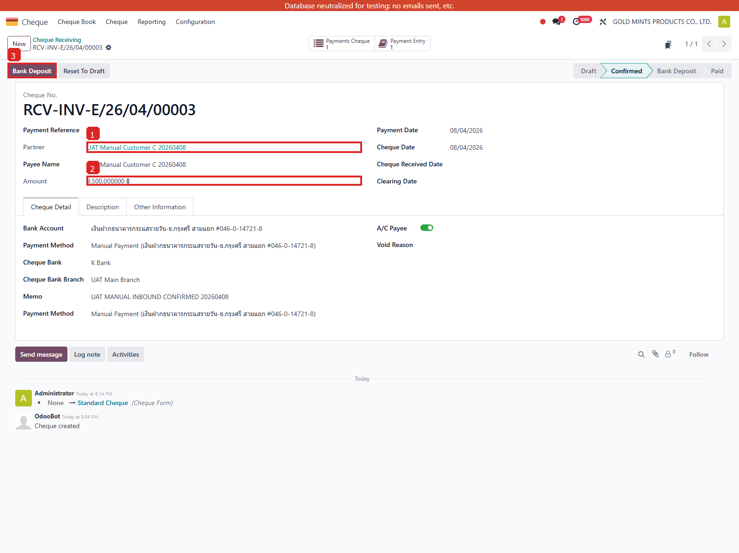
ตัวอย่างเช็ครับค้างในสถานะ Confirmed
คำอธิบายกรอบสี่เหลี่ยมในภาพ
1. เลขเช็ครับหรือข้อมูลอ้างอิง
2. ยอดเงินของเช็ครับ
3. สถานะเช็คที่ยังค้างอยู่
ช่องสำคัญที่ควรดูบนหน้าจอ
Field Name | Meaning
Name | เลขที่เช็คหรือเลขเอกสารเช็ครับ
Partner | ชื่อผู้ขายหรือลูกค้าที่เกี่ยวข้องกับเช็ค
Amount | จำนวนเงินบนเช็ค
Cheque Date | วันที่หน้าเช็ค
State | สถานะของเช็คในปัจจุบัน
Journal | ธนาคารที่ใช้กับเช็คใบนี้

ตรวจสอบ Journal Entry
หน้าติดตามเช็คคงค้างเป็นหน้าสำหรับตรวจสอบสถานะเช็คเป็นหลัก จึงไม่ได้สร้าง Journal Entry ใหม่จากการเปิดดูหน้าจอนี้
สิ่งที่ผู้ใช้ควรทำคือเปิดรายการบัญชีของเช็คแต่ละใบเพื่อยืนยันว่าตอนนี้ยอดยังพักอยู่ในบัญชีเช็ครับหรือเช็คจ่ายจริง
ถ้าสถานะยังเป็น Confirmed ยอดจะยังค้างอยู่ในบัญชีพักเช็ค ไม่ได้เข้าออกธนาคารจริง
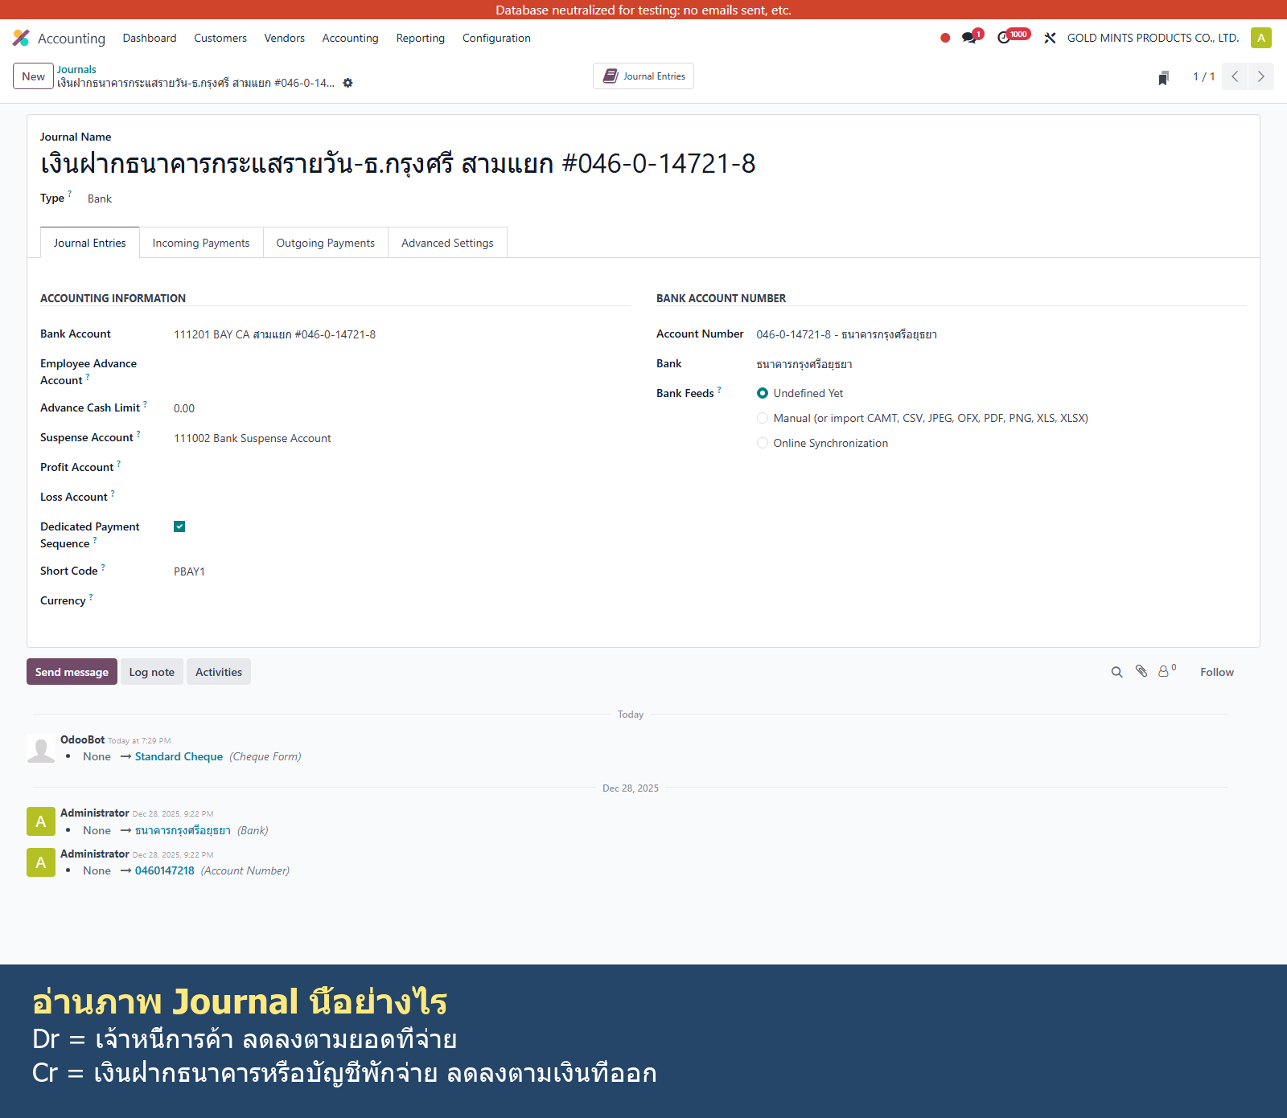
หน้าจอ Journal ที่ใช้ตรวจสอบรายการของเช็คคงค้าง
คำอธิบายกรอบสี่เหลี่ยมในภาพ
1. บรรทัดวิธีจ่ายเงินหรือข้อมูลของ Journal
2. บัญชีที่ใช้กับวิธีชำระแบบเช็ค

5.6 รับเช็คจากลูกค้า
วัตถุประสงค์
หัวข้อนี้ใช้เมื่อกิจการได้รับเช็คจากลูกค้าเพื่อชำระหนี้ ระบบจะตัดยอดลูกหนี้และพักยอดไว้ในบัญชีเช็ครับลงวันที่ล่วงหน้า ก่อนจะเคลียร์เข้าธนาคารในภายหลัง
เมนูที่ใช้
Dashboard > Accounting > Customers > Invoices
ขั้นตอนการใช้งาน
1. เริ่มจากหน้า Dashboard แล้วคลิกการ์ด Accounting

เริ่มจากหน้า Dashboard ไปโมดูล Accounting
คำอธิบายกรอบสี่เหลี่ยมในภาพ
1. การ์ด Accounting บนหน้า Dashboard ใช้กดเข้าโมดูลบัญชี
2. ไปที่เมนู Customers > Invoices แล้วเปิดใบแจ้งหนี้ลูกค้าที่ต้องการรับชำระ
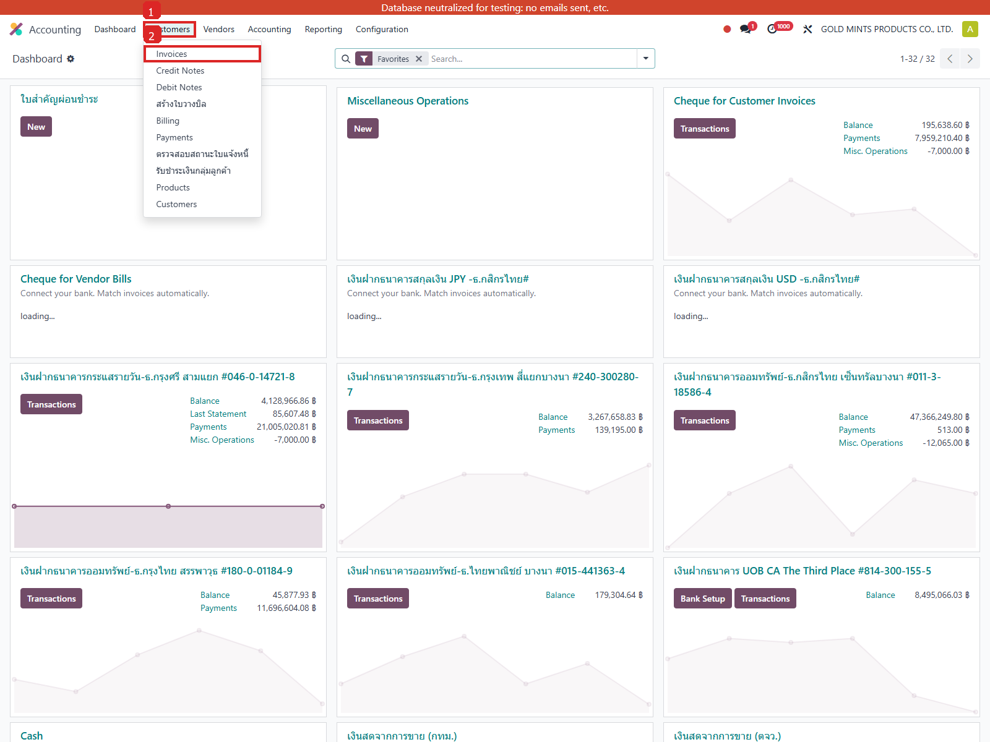
เมนูใบแจ้งหนี้ลูกค้า
คำอธิบายกรอบสี่เหลี่ยมในภาพ
1. เมนู Customers
2. เมนู Invoices
3. เมื่อเปิดใบแจ้งหนี้แล้ว ให้ตรวจยอดคงค้าง ข้อมูลลูกค้า และกดปุ่มที่แถบด้านบนเพื่อเริ่มรับชำระ จากนั้นกรอกวิธีรับเงิน เลขเช็ค วันที่เช็ค และยอดที่ลูกค้าชำระจริง
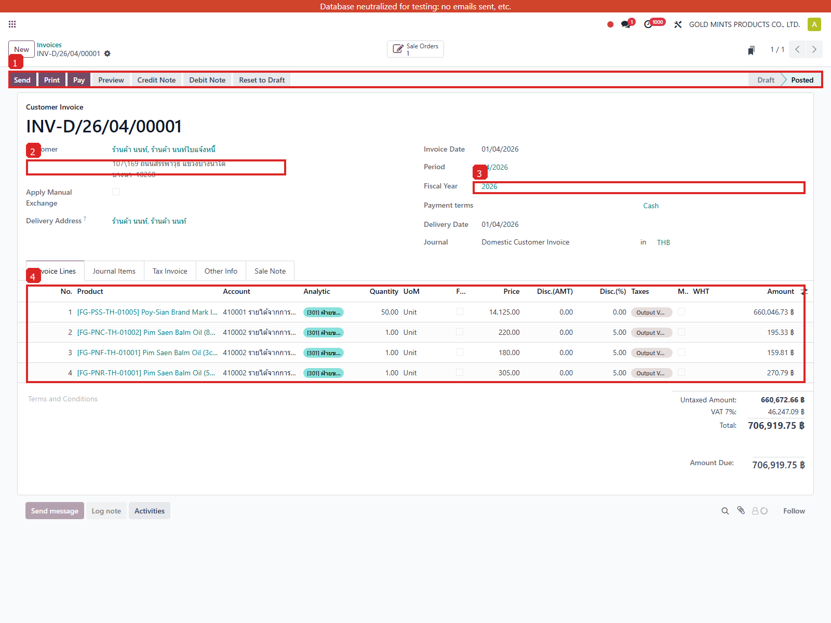
หน้าจอใบแจ้งหนี้ลูกค้าที่ใช้เริ่มขั้นตอนรับชำระ
คำอธิบายกรอบสี่เหลี่ยมในภาพ
1. แถบปุ่มด้านบน ใช้เริ่มขั้นตอนรับชำระจากลูกค้า
2. ข้อมูลลูกค้าและวันที่ของใบแจ้งหนี้
3. ยอดคงค้างที่ต้องตรวจให้ตรงก่อนรับชำระ
4. รายการสินค้าและยอดในใบแจ้งหนี้
4. หลังบันทึกรายการ ให้ไปตรวจที่เมนูเช็คเพื่อดูว่าเช็ครับใบนี้อยู่ในสถานะ Confirmed

ตัวอย่างเช็ครับหลังบันทึกรายการ
คำอธิบายกรอบสี่เหลี่ยมในภาพ
1. เลขเช็ครับหรือข้อมูลอ้างอิง
2. ยอดเงินของเช็ครับ
3. สถานะเช็คที่ยังค้างอยู่
5. เมื่อเช็ครับผ่านธนาคารแล้ว ให้เปลี่ยนสถานะเป็น Paid และตรวจว่าเช็ครับออกจากรายการคงค้างแล้ว
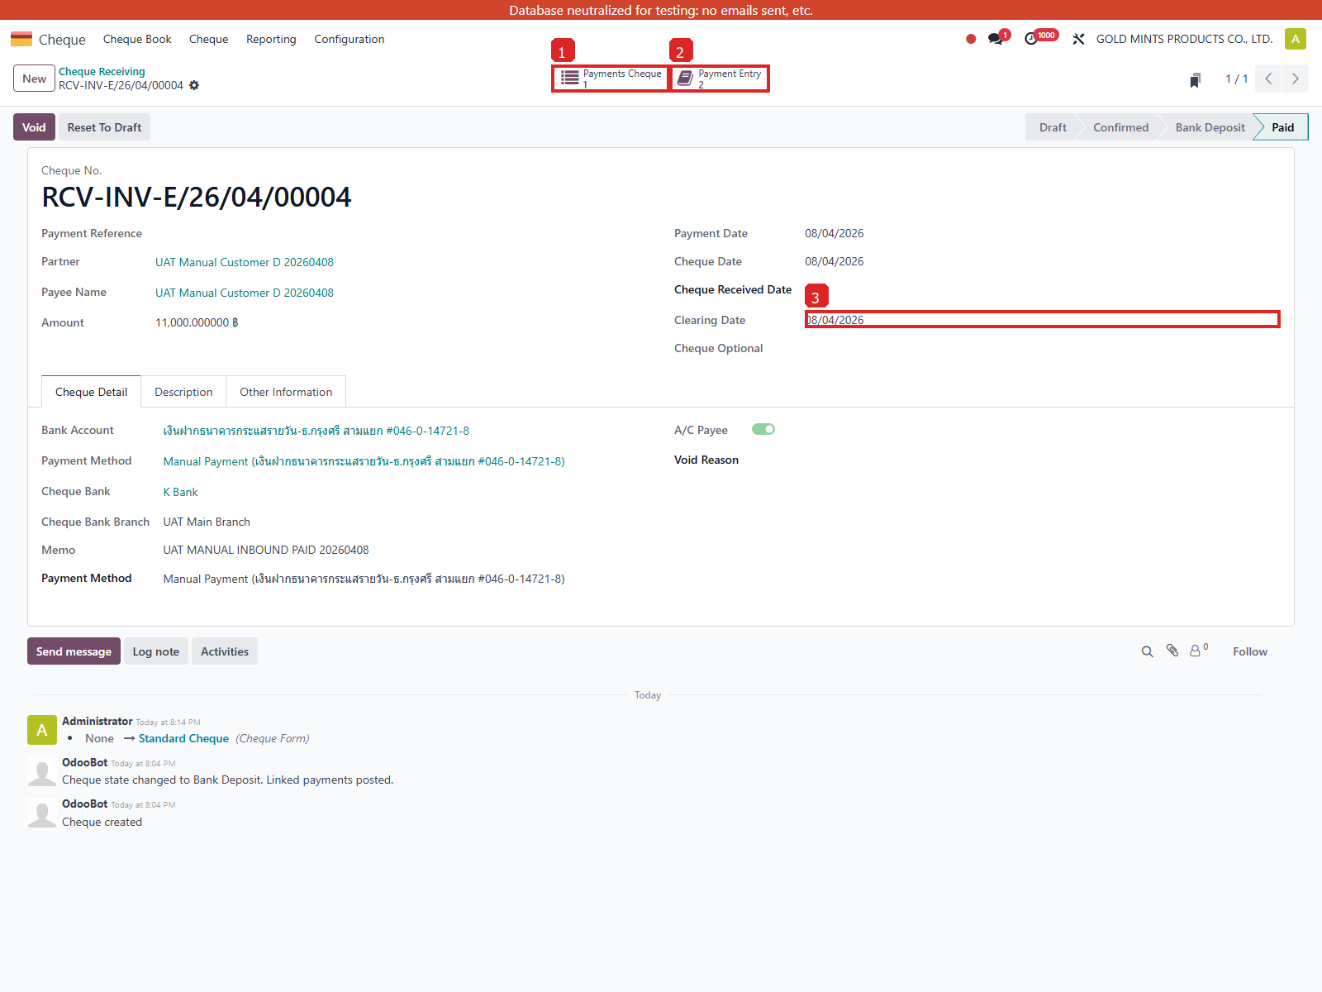
ตัวอย่างเช็ครับที่ผ่านธนาคารแล้ว
คำอธิบายกรอบสี่เหลี่ยมในภาพ
1. สถานะเดิมก่อนผ่านธนาคาร
2. สถานะหลังผ่านธนาคาร
3. ยอดเงินที่ระบบเคลียร์เข้าธนาคารแล้ว
ช่องสำคัญที่ควรดูบนหน้าจอ
Field Name | Meaning
Journal | ธนาคารที่จะใช้รับเช็ค
Payment Method | วิธีรับเงินที่เลือกเป็น Cheque Payment
Cheque Number | เลขที่เช็ครับ
Cheque Date | วันที่บนเช็คที่ลูกค้ามอบให้
Amount | ยอดเงินที่รับตามเช็ค
Customer | ชื่อลูกค้าที่ชำระเงิน

ตรวจสอบ Journal Entry
ตัวอย่างเช็ครับสถานะ Confirmed คือ RCV-INV-E/26/04/00003 และระบบสร้างรายการบัญชี PPBAY1/2026/00380
ขั้นแรก ระบบจะตัดยอดลูกหนี้ก่อน แล้วนำยอดไปพักไว้ในบัญชีเช็ครับลงวันที่ล่วงหน้า เพราะเช็คยังไม่ผ่านธนาคาร
เมื่อเคลียร์เช็คแล้ว ระบบจะสร้างรายการธนาคาร PBAY1/2026/00006 เพื่อย้ายยอดจากบัญชีพักเช็ครับเข้าบัญชีธนาคารจริง
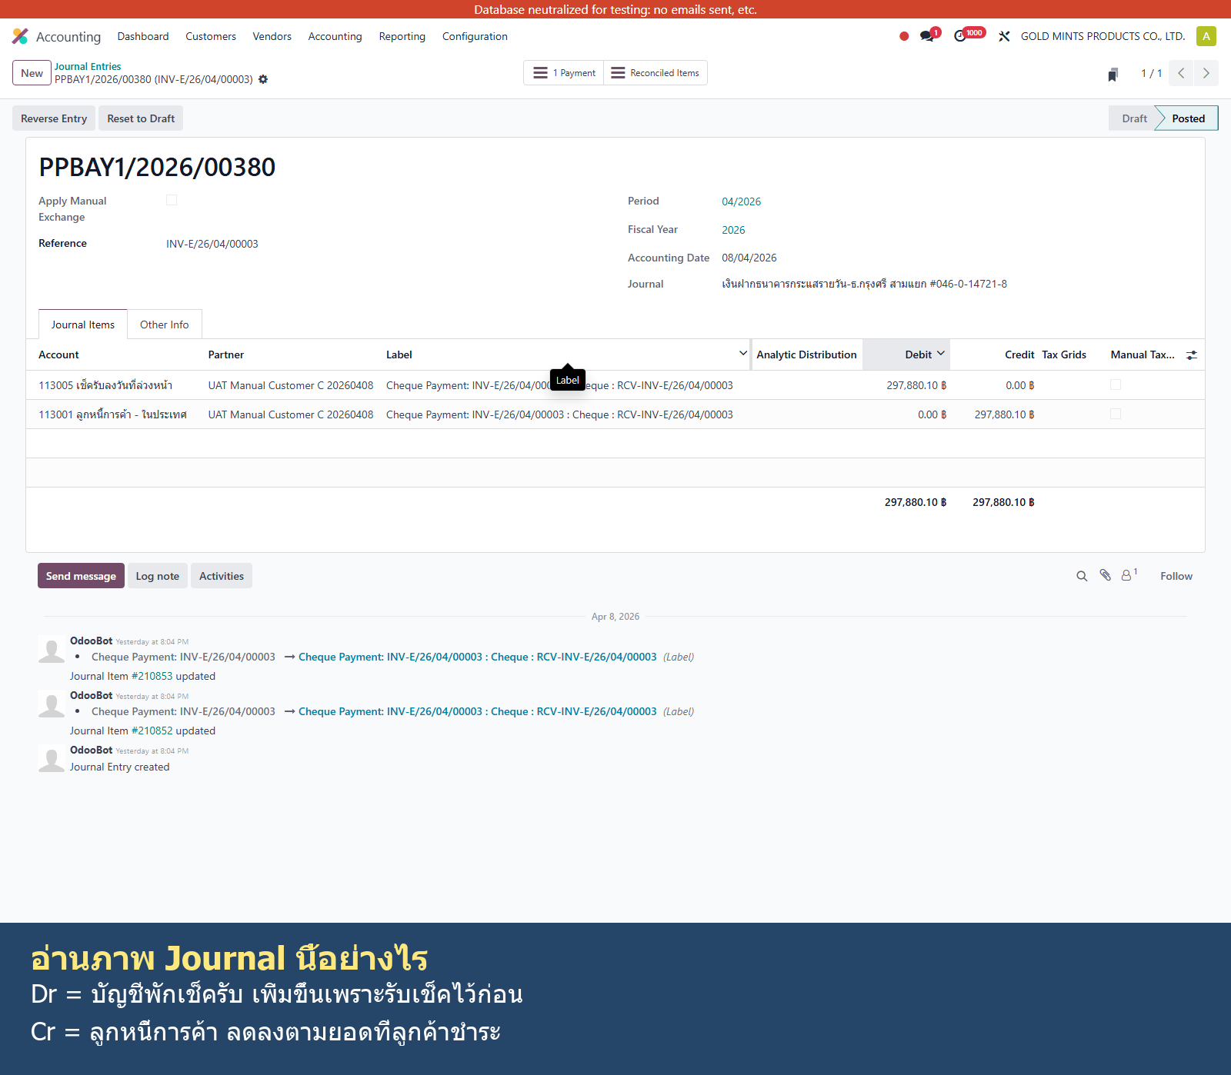
Journal Entry ตอนรับเช็คจากลูกค้า
คำอธิบายกรอบสี่เหลี่ยมในภาพ
1. ชื่อ Journal ของการรับเช็ค
2. บัญชีลูกหนี้และบัญชีพักเช็ครับ
3. ตาราง Journal Items ที่แสดงการตัดลูกหนี้และพักยอดเช็ครับ
บัญชี | ความหมาย | Debit | Credit
113001 ลูกหนี้การค้า - ในประเทศ | ด้าน Credit แปลว่าระบบตัดยอดลูกหนี้ของใบแจ้งหนี้ออก เพราะลูกค้านำเช็คมาชำระแล้ว | 0.00 | 297,880.10
113005 เช็ครับลงวันที่ล่วงหน้า | ด้าน Debit แปลว่าระบบพักยอดไว้ในบัญชีเช็ครับลงวันที่ล่วงหน้า รอเช็คผ่านธนาคาร | 297,880.10 | 0.00
111201 BAY CA สามแยก #046-0-14721-8 | เมื่อเช็คผ่านธนาคาร ระบบเดบิตบัญชีธนาคารจริงเพื่อเพิ่มยอดเงินฝาก | 297,880.10 | 0.00
113005 เช็ครับลงวันที่ล่วงหน้า | ระบบเครดิตบัญชีเช็ครับลงวันที่ล่วงหน้าเพื่อล้างยอดพักเช็คเดิม | 0.00 | 297,880.10

5.7 เคลียร์ (กระทบยอด) เช็ค
วัตถุประสงค์
หัวข้อนี้ใช้เมื่อเช็คที่รับมาหรือจ่ายออกไปผ่านธนาคารแล้ว ผู้ใช้ต้องเปลี่ยนสถานะของเช็คและตรวจว่าระบบสร้างรายการย้ายยอดจากบัญชีพักเช็คไปบัญชีธนาคารจริง
เมนูที่ใช้
Dashboard > Cheque > Cheque Transactions
ขั้นตอนการใช้งาน
1. เข้าโมดูล Cheque แล้วเปิดรายการเช็คที่อยู่ในสถานะ Confirmed ซึ่งหมายถึงเช็คยังค้างและยังไม่ผ่านธนาคาร

เมนูติดตามเช็คที่ใช้เคลียร์เช็ค
คำอธิบายกรอบสี่เหลี่ยมในภาพ
1. เมนู Cheque หลัก
2. เมนู Cheque Book
3. เมนู Cheque Receiving หรือรายการเช็คฝั่งรับ
4. เมนู Cheque Transactions สำหรับติดตามเช็ค
5. เมนูย่อยอื่นที่ใช้ตามสถานะเช็ค เช่น Paid หรือ Void
2. เปิดเช็คแต่ละใบแล้วตรวจว่าจำนวนเงิน ผู้รับหรือผู้จ่าย และวันที่เช็คตรงกับข้อมูลที่ธนาคารแจ้งว่าผ่านแล้ว

ตัวอย่างเช็คจ่ายก่อนเคลียร์
คำอธิบายกรอบสี่เหลี่ยมในภาพ
1. เลขเช็คหรือข้อมูลสำคัญของรายการเช็ค
2. ยอดเงินของเช็ค
3. สถานะของเช็ค
4. ปุ่มหรือส่วนงานที่ใช้เปลี่ยนสถานะเช็ค
3. กดปุ่มเปลี่ยนสถานะหรือทำรายการให้เช็คเป็น Paid เพื่อยืนยันว่าเช็คผ่านธนาคารแล้ว
หมายเหตุ: กรณีที่มีการกระทบยอด Bank Statement เป็นประจำ สถานะเช็คอาจถูกอัปเดตเป็น Paid อัตโนมัติเมื่อทำการ Reconcile สำเร็จ โดยไม่ต้องมากดเปลี่ยนสถานะเองจากหน้านี้

ตัวอย่างเช็คจ่ายหลังเคลียร์แล้ว
คำอธิบายกรอบสี่เหลี่ยมในภาพ
1. สถานะเดิมของเช็ค
2. สถานะใหม่หลังเช็คผ่านธนาคาร
3. ข้อมูลยอดเงินหรือยอดที่เคลียร์แล้ว
4. สำหรับเช็ครับ ให้ทำในแนวทางเดียวกัน โดยตรวจเช็ครับที่เป็น Confirmed แล้วเปลี่ยนเป็น Paid เมื่อเงินเข้าธนาคารเรียบร้อย

ตัวอย่างเช็ครับหลังเคลียร์แล้ว
คำอธิบายกรอบสี่เหลี่ยมในภาพ
1. สถานะเดิมก่อนผ่านธนาคาร
2. สถานะหลังผ่านธนาคาร
3. ยอดเงินที่ระบบเคลียร์เข้าธนาคารแล้ว
5. กลับไปเปิด Journal Entry ของรายการเคลียร์เช็คเพื่อตรวจว่ายอดถูกย้ายออกจากบัญชีพักเช็คไปบัญชีธนาคารจริงแล้ว
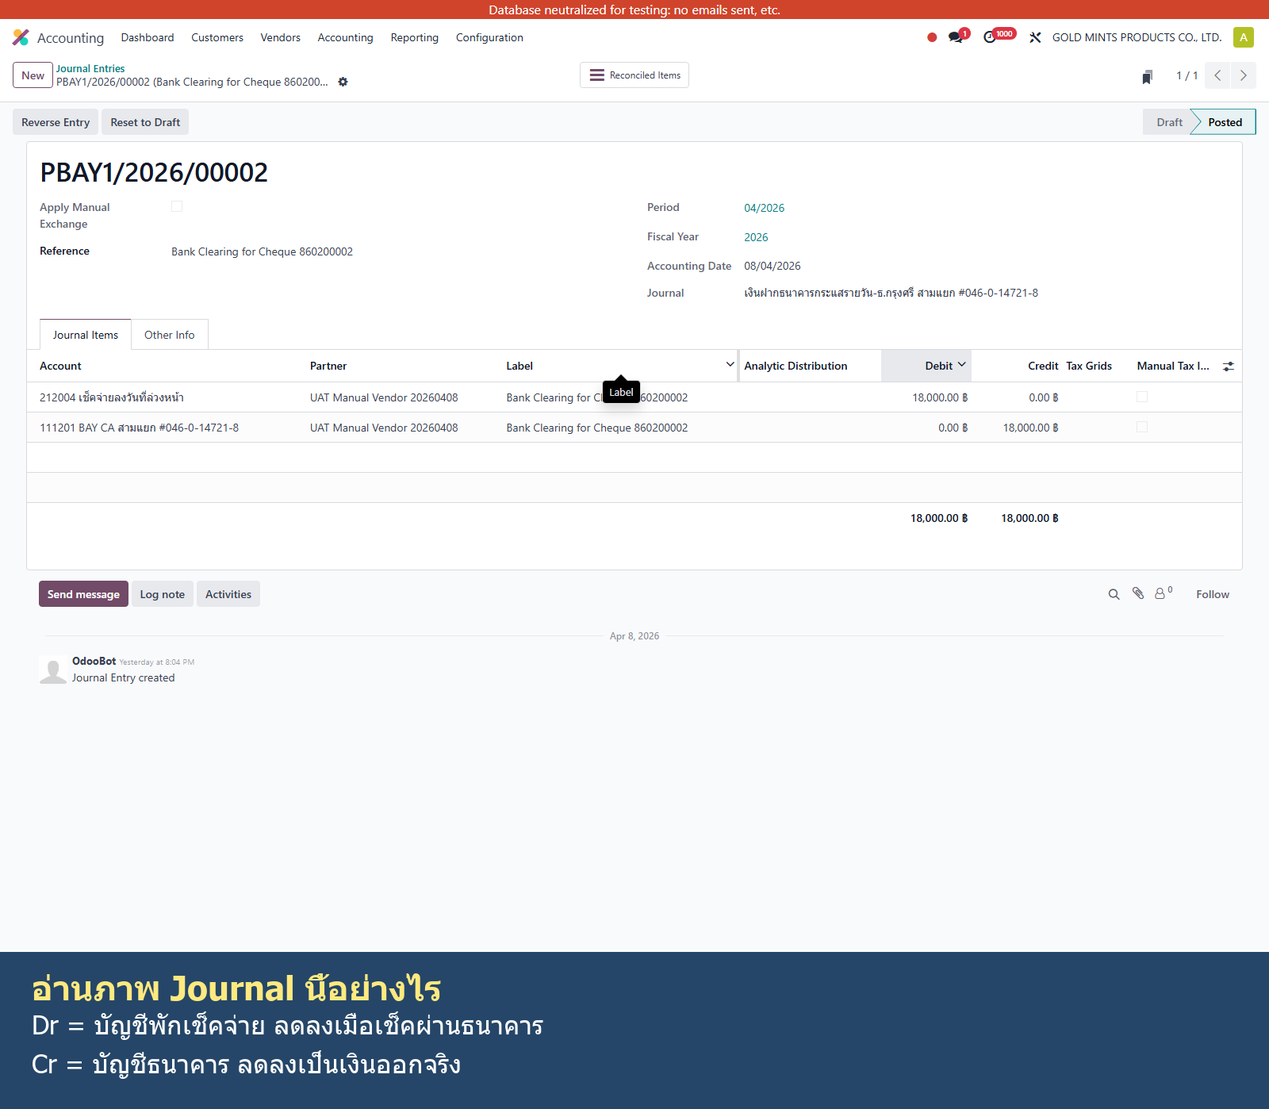
Journal ตอนเคลียร์เช็คจ่าย
คำอธิบายกรอบสี่เหลี่ยมในภาพ
1. ชื่อ Journal ตอนเคลียร์เช็ค
2. บัญชีที่ถูกใช้ในรายการเคลียร์
3. ตาราง Debit และ Credit ตอนเงินออกจากธนาคาร
ช่องสำคัญที่ควรดูบนหน้าจอ
Field Name | Meaning
State | ใช้ดูว่าเช็คยังค้างหรือผ่านธนาคารแล้ว
Paid Date | วันที่เช็คผ่านธนาคาร
Deposit Move | รายการบัญชีที่ระบบสร้างตอนเคลียร์เช็ค
Partner | ผู้รับหรือผู้จ่ายที่เกี่ยวข้อง
Amount | ยอดเงินของเช็คที่ต้องตรงกับรายงานธนาคาร

ตรวจสอบ Journal Entry
ตัวอย่างเคลียร์เช็คจ่ายใช้รายการบัญชี PBAY1/2026/00002
ตัวอย่างเคลียร์เช็ครับใช้รายการบัญชี PBAY1/2026/00006
หลักการอ่านรายการบัญชีคือ บัญชีพักเช็คจะถูกล้างออก และบัญชีธนาคารจริงจะรับผลของรายการแทน


บัญชี | ความหมาย | Debit | Credit
111201 BAY CA สามแยก #046-0-14721-8 | เช็คจ่ายผ่านธนาคารแล้ว เงินออกจากบัญชีธนาคารจริง จึงลงฝั่ง Credit ของบัญชีธนาคาร | 0.00 | 15,000.00
212004 เช็คจ่ายลงวันที่ล่วงหน้า | ระบบเดบิตบัญชีเช็คจ่ายลงวันที่ล่วงหน้าเพื่อล้างยอดพักเช็คจ่าย | 15,000.00 | 0.00
111201 BAY CA สามแยก #046-0-14721-8 | เช็ครับผ่านธนาคารแล้ว เงินเข้าบัญชีจริง จึงลงฝั่ง Debit ของบัญชีธนาคาร | 297,880.10 | 0.00
113005 เช็ครับลงวันที่ล่วงหน้า | ระบบเครดิตบัญชีเช็ครับลงวันที่ล่วงหน้าเพื่อล้างยอดพักเช็ครับ | 0.00 | 297,880.10

5.8 การยกเลิกเช็คหรือแปลงสถานะเช็ค (Void or Transform a Cheque)
วัตถุประสงค์
หัวข้อนี้ใช้เมื่อเช็คที่บันทึกไปแล้วไม่สามารถใช้งานต่อได้ เช่น เช็คเสีย เช็คยกเลิก หรือมีความจำเป็นต้องย้อนรายการ เพื่อให้สถานะเช็คและรายการบัญชีกลับมาถูกต้อง
เมนูที่ใช้
Dashboard > Cheque > Void Cheque
ขั้นตอนการใช้งาน
1. เข้าเมนู Cheque แล้วเปิดรายการเช็คที่ต้องการยกเลิก ตรวจให้แน่ใจก่อนว่าเป็นเช็คใบที่ต้องการย้อนจริง

เมนูที่ใช้เปิดรายการเช็คเพื่อยกเลิก
คำอธิบายกรอบสี่เหลี่ยมในภาพ
1. เมนู Cheque หลัก
2. เมนู Cheque Book
3. เมนู Cheque Receiving หรือรายการเช็คฝั่งรับ
4. เมนู Cheque Transactions สำหรับติดตามเช็ค
5. เมนูย่อยอื่นที่ใช้ตามสถานะเช็ค เช่น Paid หรือ Void
2. ตรวจข้อมูลเลขเช็ค คู่ค้า และยอดเงินก่อนกด Void หรือเปลี่ยนสถานะ เพื่อป้องกันการย้อนรายการผิดใบ
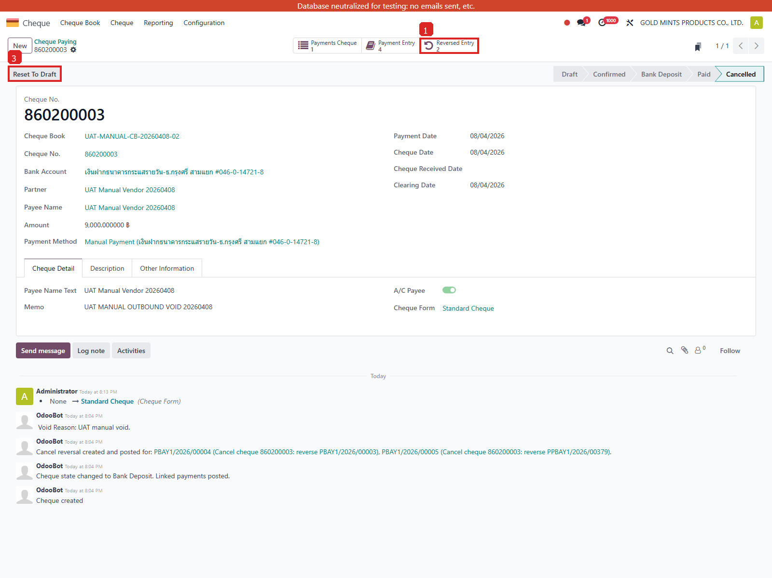
หน้าจอเช็คที่ถูกยกเลิก
คำอธิบายกรอบสี่เหลี่ยมในภาพ
1. สถานะหลังยกเลิกเช็ค
2. ข้อมูลรายการเช็คที่ถูกยกเลิก
3. หลังยกเลิกแล้ว ให้กลับไปตรวจสถานะของเช็คว่าเป็น Cancelled และไม่มีผลค้างในรายการเช็คคงค้างอีกต่อไป

สถานะเช็คหลังยกเลิก
คำอธิบายกรอบสี่เหลี่ยมในภาพ
1. สถานะหลังยกเลิกเช็ค
2. ข้อมูลรายการเช็คที่ถูกยกเลิก
4. เปิด Journal Entry ของเอกสารย้อนกลับเพื่อตรวจว่าระบบสร้างรายการกลับทิศทางของเช็คเดิมให้แล้ว
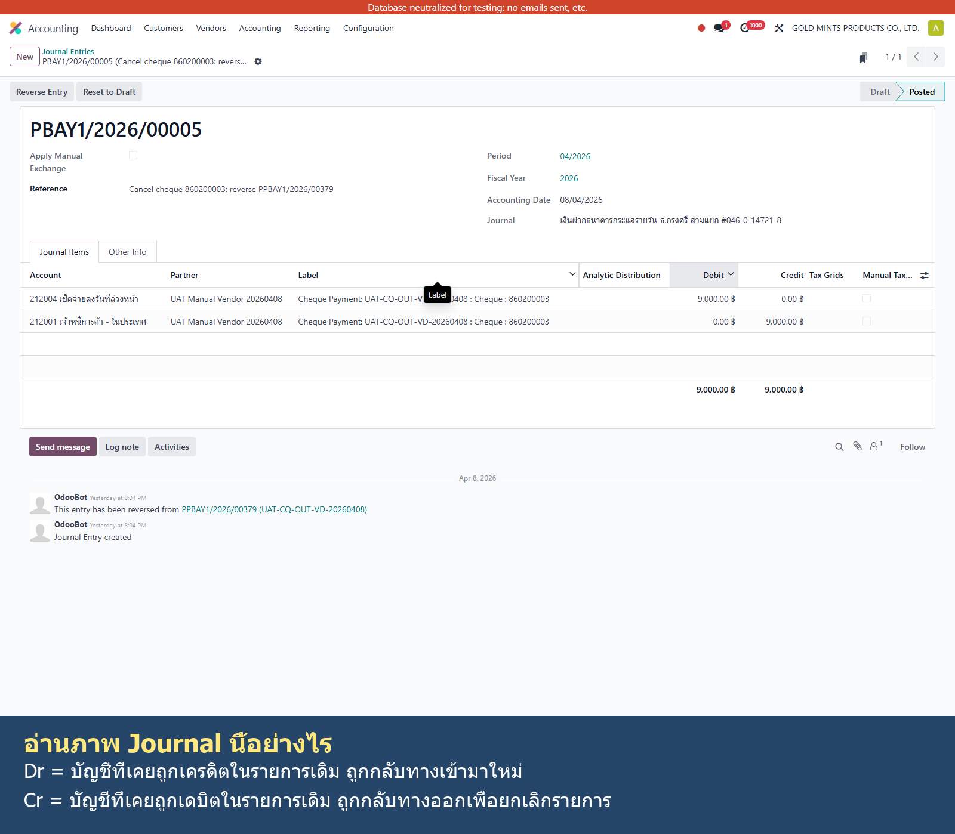
Journal ที่ระบบสร้างตอนยกเลิกเช็ค
คำอธิบายกรอบสี่เหลี่ยมในภาพ
1. ชื่อรายการย้อนกลับ
2. บัญชีที่ใช้ย้อนรายการ
3. ตาราง Journal Items ที่แสดงการกลับทิศทางของเดบิตและเครดิต
ช่องสำคัญที่ควรดูบนหน้าจอ
Field Name | Meaning
State | สถานะหลังยกเลิกจะเปลี่ยนเป็น Cancelled
Reverse Entry | รายการบัญชีที่ระบบสร้างเพื่อย้อนผลของเช็คเดิม
Reference | ข้อความอ้างอิงที่ช่วยบอกว่าเป็นการยกเลิกรายการใด
Partner | คู่ค้าที่เกี่ยวข้องกับเช็คที่ยกเลิก

ตรวจสอบ Journal Entry
ตัวอย่างจริงใช้เช็คเลข 860200003 และระบบสร้างรายการย้อนกลับชื่อ PBAY1/2026/00005
จากภาพ ระบบย้อนอ้างอิงจากรายการเดิม PPBAY1/2026/00379 เพื่อให้ยอดเจ้าหนี้และยอดพักเช็คกลับสู่สภาพก่อนออกเช็ค
การยกเลิกเช็คต้องเปิดดู Journal ทุกครั้ง เพราะเป็นขั้นตอนที่มีผลต่อยอดเจ้าหนี้และยอดพักเช็คโดยตรง


บัญชี | ความหมาย | Debit | Credit
212004 เช็คจ่ายลงวันที่ล่วงหน้า | รายการย้อนจะเดบิตบัญชีเช็คจ่ายลงวันที่ล่วงหน้าเพื่อยกเลิกผลของเช็คจ่ายเดิม | 9,000.00 | 0.00
212001 เจ้าหนี้การค้า - ในประเทศ | รายการย้อนจะเครดิตบัญชีเจ้าหนี้เพื่อคืนยอดหนี้ให้กลับมาอยู่ในระบบอีกครั้ง | 0.00 | 9,000.00

สรุปการใช้งานบทที่ 5
บทนี้ครอบคลุมตั้งแต่การเตรียมระบบให้รองรับเช็ค ไปจนถึงการใช้งานจริงในทั้งฝั่งรับเงินและจ่ายเงิน รวมถึงการติดตามเช็คคงค้าง การเคลียร์เช็ค และการย้อนรายการเมื่อต้องยกเลิกเช็ค ผู้ใช้งานควรยึดหลักว่าในทุกธุรกรรมต้องกลับไปเปิดดู Journal Entry เสมอ เพื่อให้มั่นใจว่าระบบลงบัญชีฝั่งรับเงิน ฝั่งลูกหนี้ เจ้าหนี้ และบัญชีพักเช็คถูกต้องตรงกับเอกสารจริง

